成都市双流区名师名校长工作室
工 作 简 报
〔２０２1〕第 10 期 （总第 10 期）
成都市双流区名师（校长）陈双工作室编 2021年12月13 日
深耕课堂教学研究 彰显辐射引领示范
成都市双流区陈双工作室送教双流中学实验学校
为了发挥名教师工作室辐射作用，促进工作室成员教学能力、课研能力的快速成长，2021年12月13日， 双流区音乐名师陈双工作室在双流中学实验学校进行“聚焦学科核心素养，深耕普通高中音乐专业课堂教学”研修活动，通过课堂教学展示、交流探讨等形式，进行为期半天的集中研修。
本次活动旨在展示工作室成员风采，本着交流学习、拓宽视野、 促进成长的原则，提高教师教育教学能力，通过不同音乐领域的学术讲座来激励工作室成员相互学习，提高学科专业技能。
本次科研研修活动共有三部分内容：由棠湖外国语学校的李思佳老师带来的七年级欣赏综合课《溜冰圆舞曲》，以及双流区实验小学外国语学校许倬老师带来的唱歌综合课《我是少年阿凡提》和双流中学实验学校吴玲老师带来的唱歌综合课《彩色的中国》，最后学员，导师交流总结。
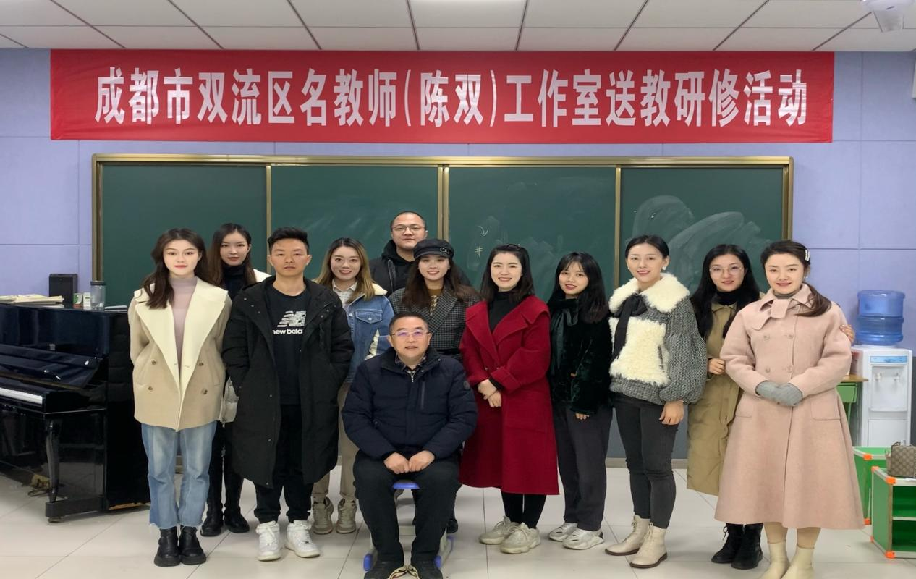

一、课研展风采
工作室学员成都棠湖外国语学校李思佳老师带来的七年级欣赏综合课《溜冰圆舞曲》，李思佳老师以“米老鼠滑冰”为导入调动学生的积极性，吸引学生的兴趣；另一方面，用四支小圆舞曲不同的情景体验打动学生，引导学生展开联想。通过全曲的聆听欣赏和结构梳理，极大的开拓了学生视野，丰富了学生对音乐的审美体验。
工作室学员双流区实验小学外国语学校许倬老师带来的唱歌综合课《我是少年阿凡提》，在课堂中通过感受歌曲浓郁的新疆民歌风格特点，让孩子们在音乐实践中掌握了升记号、下滑音的唱法的同时，引导孩子们向阿凡提学习，做个机智勇敢、有正义感的好孩子。
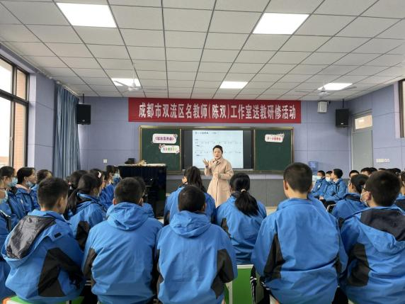
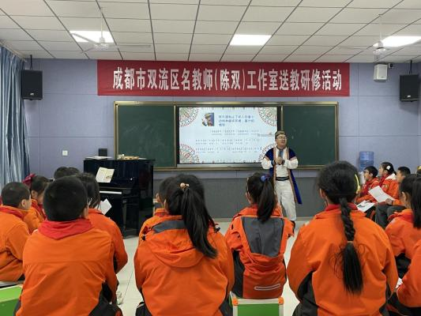
工作室成员成都双流中学实验学校吴玲老师带来的唱歌综合课《彩色的中国》，吴玲老师通过范唱激发学生学习的兴趣，引导学生用轻快、富有弹性的声音演唱歌曲，同时体会休止符在歌曲中的作用，在审美体验中逐渐渗透音乐知识和技能学习。让学生根据歌曲的情绪和表达的情感内涵，分组设计的演唱形式，领会音乐要素在音乐表现中的作用，很好的培养了学生的合作意识。
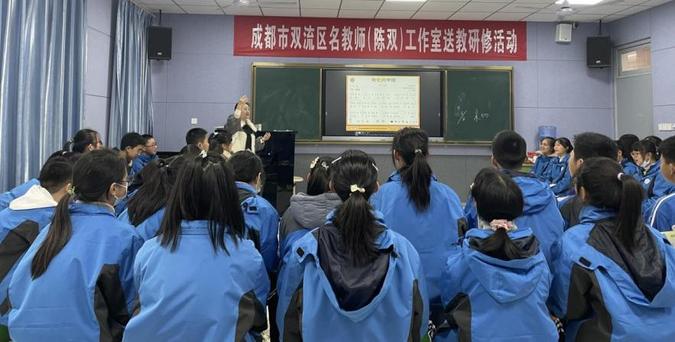

二、交流探讨
最后，陈双导师让全体工作室成员就本次送教活动分别进行了点课评课和反思交流，陈双导师提出：作为新一代美育教师，应建立独特的个人教学风格，构建自我教学示范，在生活中工作中要善于发现美、挖掘美，将“美”内化于心。在平时要注意自我专业提升，同时在课堂中要善于展示教师专业技能。针对课堂问题，重点难点要精准设计，目标要聚焦，引领学生通过教师这扇窗在美育之路上获得丰富的审美体验。
报：成都市双流区名师工作室管理办
送：学员所在各中小学 发：工作室所有成员、学员编辑：周力 审稿、签发：陈双
成都市双流区陈双名师工作室 2021 年12月 13日

